职业卫生检测技术服务信息公开表
用人单位  名称 | 平邑县白彦顺达加油站
地理位置 | 临沂市平邑县白彦镇驻地
联系人 | 李强
调查专业  技术人员名单 | 王洪帅、马树文 | 调查时间 | 2021.09.07 | 陪同人 | 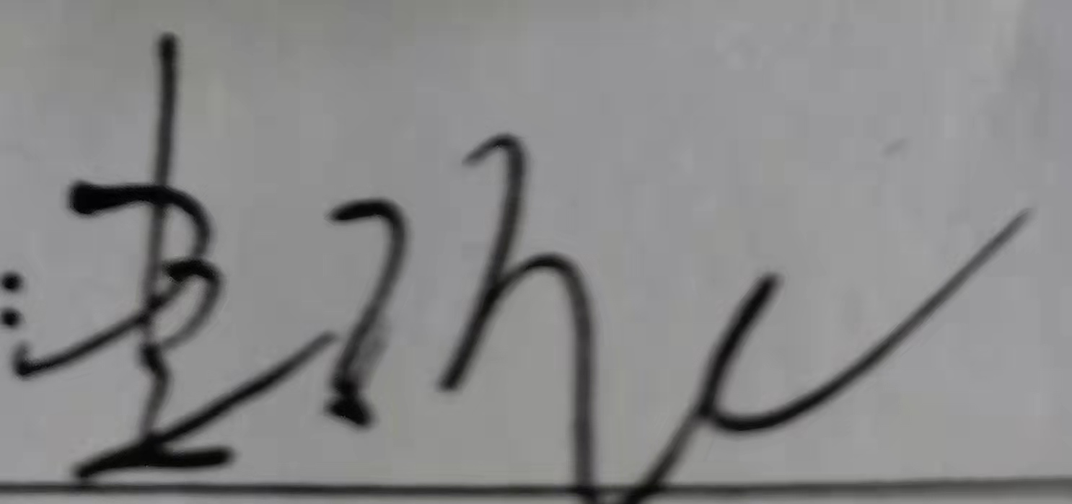
采样专业  技术人员名单 | 王洪帅、马树文 | 采样时间 | 2021.09.09 | 陪同人
检测专业  技术人员名单 | 常鑫钰、包红艳 |  | 检测时间 | 2021.09.13
影像资料  （调查影像资料及采样影像资料） | 